**Torstai:**

07:00 - 10.30 Jyväskylästä - Helsinkiin (yksi tauko Heinolassa)

10.30 - 11.00 virvoke ja kahvi tauko

# 11.00 - 13.30 katsomassa Helsingin tuomiokirkko

# 13.30 - 14.30 lounas

# 14.30 - 17.30 katsomassa Suomenlinna

# 17.30 - 18.00 Kahvi tauko

# 18.00 - 19.00 päivällinen

# 19.00 - 20.00 Sauna ( normalli Hotelissa)

# 20.00 - 07.00 Nukkuminen.

**Periantai:**

08.15 - 09.00 Aamiainen

09.00 - 12.00 Katsomassa Suomen kansallismuseo

12.00 - 13.00 lounas

13.00 - 15.30 katsomassa Mannerheim museo

15.30 - 16.00 kahvi

16.00 - 18.00 Luonnontieteellinen museo

18.00 - 19.00 Päivällinen

19.00 - 10.30 Helsingistä - Jyväskylään

**suunnitelma:** 2 autoa (5x2) 10 tila

**Torstai**

3 x kahvi 3 € , 9

1 x Luonas 20 €,

1 x Päivällinen 20 €

1 x Hotelli 58 €

107€/henkilö

**Perjantai**

1 x Aamiainen 8 €

1 x Luonas 20 €,

1 x kahvi 5 € ,

1 x Päivällinen 20 €

43€/henkilö

**Bensa: 2 autoa x 70 € = 140€ =** 14€ / henkilö

**Lippu:** 31€/ henkilö

* + Helsingin tuomiokirkko **Ilmaiseksi**
  + Suomenlinna **Ilmaiseksi**
  + Suomen kansallismuseo 8€ / henkilo
  + Mannerheim museo 18€ / henkilo
  + Luonnontieteellinen museo 5€ / henkilo

Summa 195€ / henkilö 2 Päivää

**Radisson Blu Seaside Hotel, Helsinki**

Ruoholahdenranta 3, Eteläinen Suurpiiri, 00180 Helsinki.

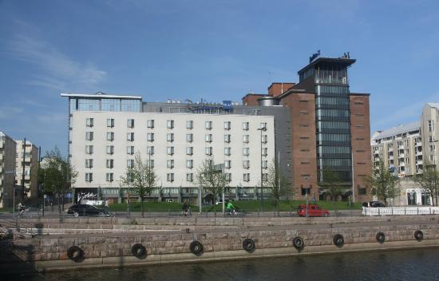

1. **Ravintola Kosmos,** Kalevankatu 3 00100 Helsinki. pöytävaraukset (09) 647 255
2. **Ravintola Loiste,** Kaivokatu 3 , Helsinki. +358 9 4337 6315
3. **Zahrami,** **Hietalahdenkatu 10**, **00180 Helsinki** +358 40 718 3458